Klasa III b – Kataster

Lekcje z dnia 28.10.2020 r.

Temat: Współczynnik bonitacji gleb. (współczynniki przeliczeniowe gleb)

Uzupełnić w zeszycie

Wskaźnik bonitacji gleb obliczamy dzieląc powierzchnię przeliczeniową przez obszar użytków rolnych wyrażony w hektarach fizycznych analizowanego gospodarstwa. Przy pomocy wskaźnika bonitacji gleb jakość gleb określamy jedną liczbą. Gdy jego wartość wynosi powyżej 1, to gospodarstwo posiada gleby stosunkowo dobre, natomiast wskaźnik poniżej jedności charakteryzuje gospodarstwa o gorszej jakości gleb.

W_{b} = ha _{przeliczeniowy} / ha _{fizyczny}

Hektar przeliczeniowy to jednostka umowna, ustalona w celu obliczania podstawy podatku od gruntów rolnych. 1 hektar przeliczeniowy jest równy 1 hektarowi gruntów klasy bonitacyjnej, którą w danym okręgu podatkowym obrano za podstawę do przeliczania powierzchni gruntów innych klas.
Inna definicja mówi iż, hektar przeliczeniowy – umowna jednostka kalkulacyjna powierzchni gruntu, która równa się 1 ha klasy gruntów przyjętej za podstawę do przeliczania powierzchni innych klas gruntów. Za 1 hektar przeliczeniowy przyjęto 1 ha gruntów klasy IV, biorąc za podstawę plon zbóż z 1 ha gleby IV klasy.

Hektar fizyczny - 1 ha powierzchni gruntów.

Na mocy Ustawy z dnia 15 listopada 1984 r. o podatku rolnym w Polsce wprowadzono podział na cztery okręgi podatkowe, do których poszczególne gminy przyporządkowano biorąc pod uwagę ich uwarunkowania klimatyczne i ekonomiczne. To, która klasa gruntów zostanie przyjęta za podstawę hektara przeliczeniowego, zależy więc:
- od klas użytków w obrębie danego gospodarstwa,
- od przynależności tego gospodarstwa do okręgu podatkowego.

Tab. Hektary przeliczeniowe dla gruntów ornych

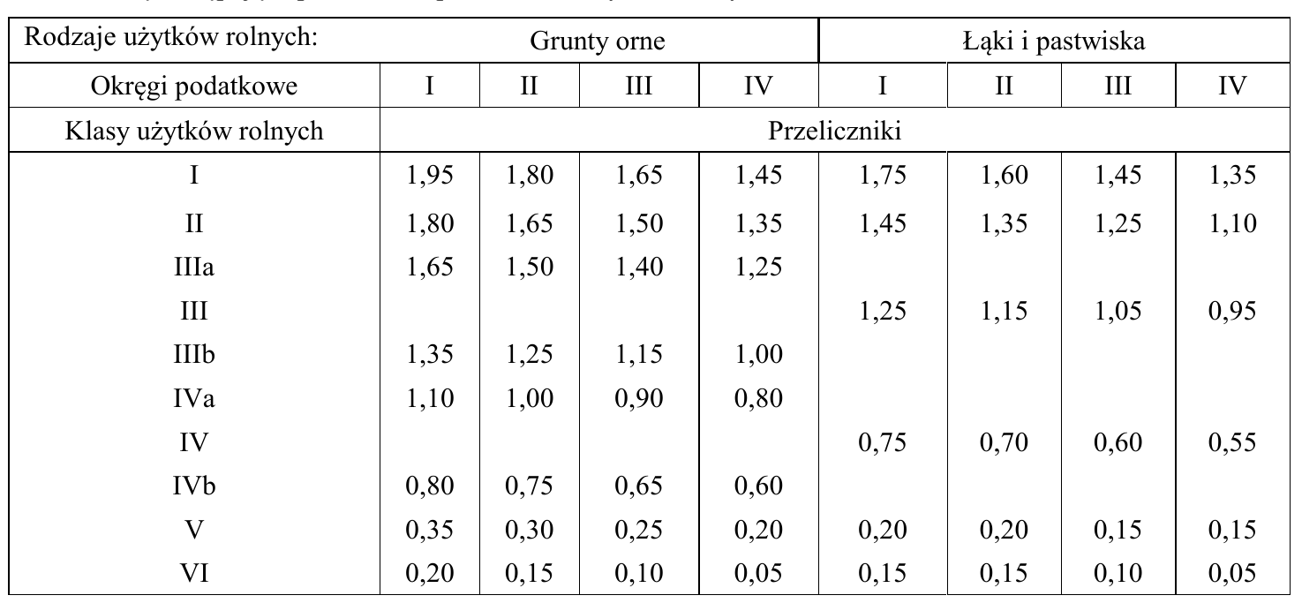

ha _{przeliczeniowy} = ha _{fizyczny} * współczynnik

Przykład
Obliczyć ha _{przeliczeniowy} w okręgu podatkowym IV dla następujących gruntów:
3,5 ha – R IIIa oraz 0,5 ha – Ł II
Patrzymy na tabelę i dla R III a w okręgu podatkowym IV przelicznik wynosi 1,25,
a dla ŁII 1,10. Czyli podstawiając do powyższego wzoru mamy
ha _{przeliczeniowy} =3,5ha RIIIa * 1,25 + 0,5ha ŁII * 1,10 =4,93 ha

Pozdrawiam Joanna Basiaga

